硬件平台：飞凌OK4418

软件平台：Android5.1

显示屏大小：7寸

分辨率：1024*600

# 整体需求：

1. 串口通信
2. 以太网通讯
3. USB通讯
4. 存储设计
5. UI设计
6. 喇叭的控制

# 二、详细说明

## 串口通讯：

用于和MCU进行通讯，进行数据的交付、设置等，采用CII协议。

## 以太网通讯

和PC通讯，将PC的数据转发给MCU，收到MCU发给PC的数据后将其转发给PC

## USB通讯

将存储的数据导出到U盘，存储格式为txt

## 存储设计

* 1. 存储实时数据
  2. 存储报警数据
  3. 存储用户操作日志

## UI设计

* 1. 显示实时数据（图2-1）
  2. 显示曲线（图2-2）
  3. 显示控制设置（图2-3）
  4. 显示校准（图2-4）
  5. 显示系统信息（图2-5）
  6. 显示服务信息（图2-6）

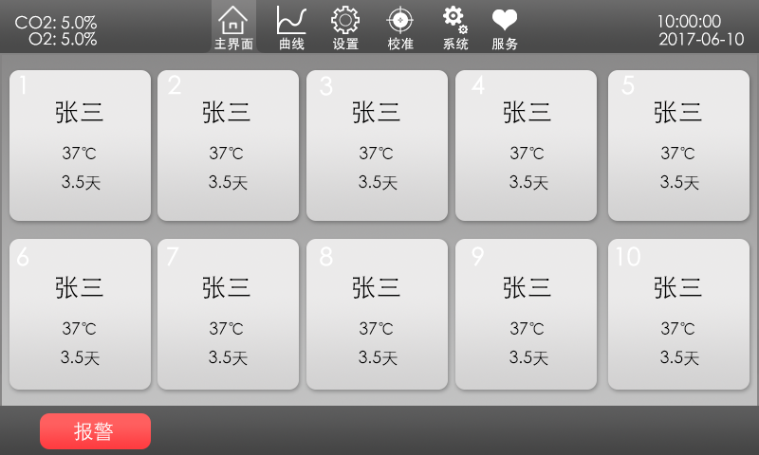

图2-1 主界面-实时数据

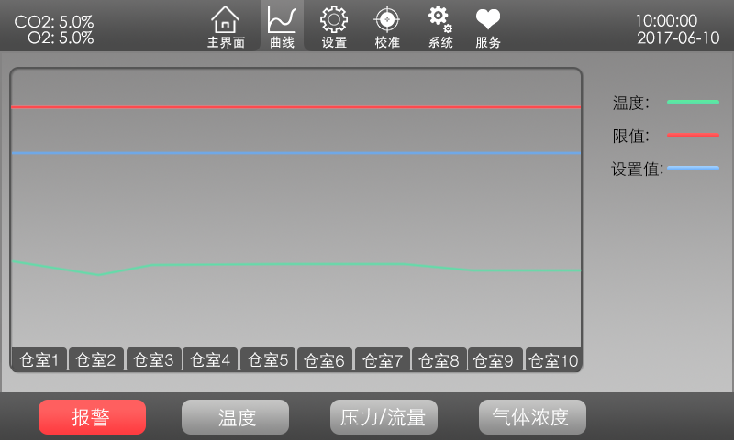

图2-2 曲线界面-实时曲线

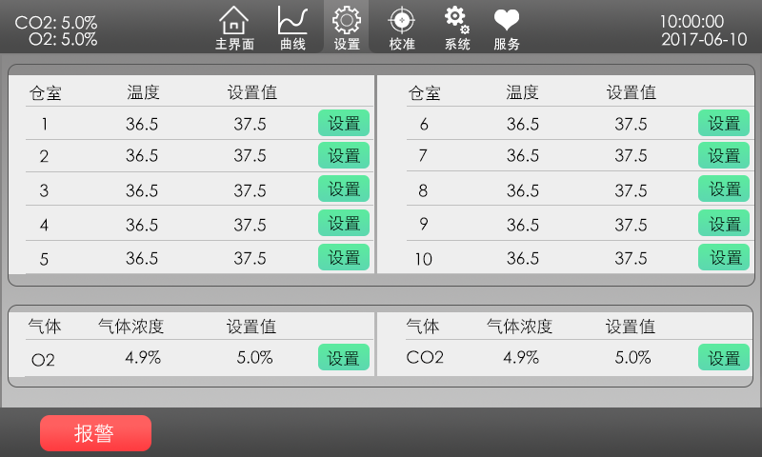

图2-3 设置界面

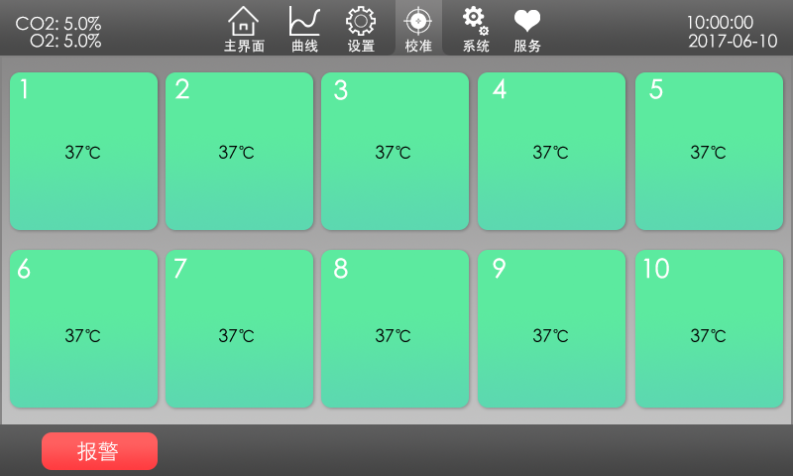

图2-4 校准界面

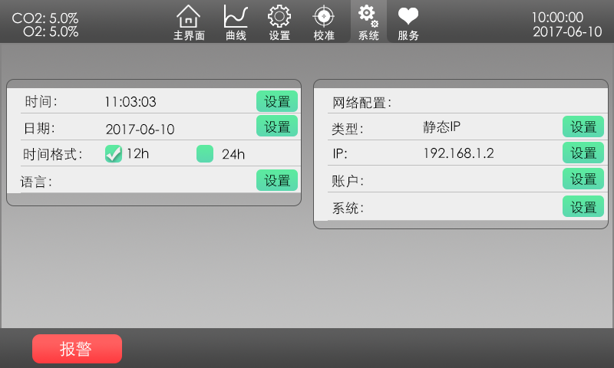

图2-5 系统界面

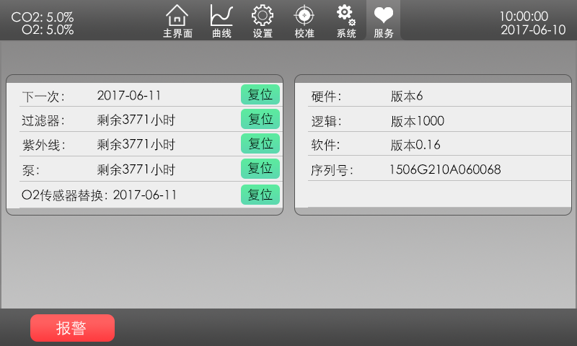

图2-6 服务界面

# 三、UI详细说明

## 主界面说明



图3-1 主界面-实时数据

* 1. 左上角显示CO2和O2的浓度；
  2. 右上角显示时间；
  3. 上面的中间显示各种窗口按钮，用于跳转到不同的界面；
  4. 左下角显示报警按钮，如果有报警产生，报警按钮间歇亮红色（闪烁的效果），点开可以看到实时的报警信息（图3-1-1）；
  5. 中间区域显示10个仓室的实时温度和仓室信息，点开可以看到和编辑仓室的信息（图3-1-2和图3-1-3）。

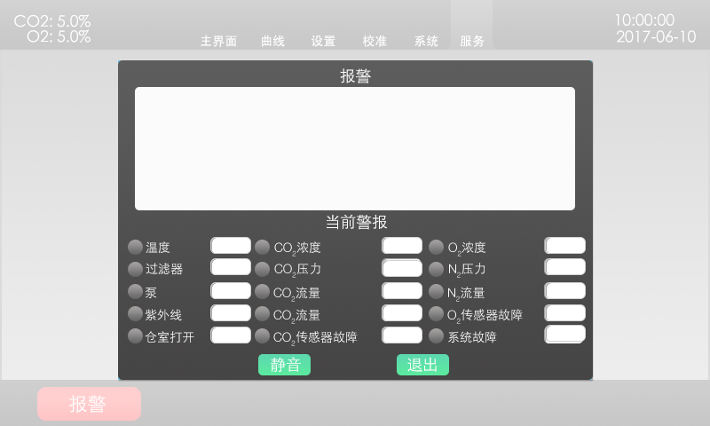

图3-1-1 报警界面

报警界面说明：

1. 每次产生或者消失的报警在上面的白框显示；
2. 当前的报警显示在对应的内容上，如温度报警则温度前面的圆点变红，否则保持绿色；
3. 点击静音按钮则关闭喇叭的声音
4. 退出按钮则回到主界面

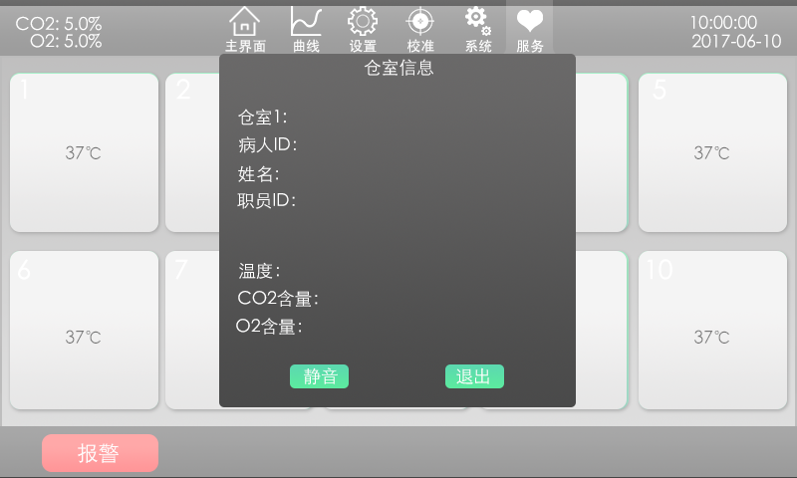

图3-1-2 仓室信息参看

仓室信息查看说明：

1. 病人ID，为其原来输入的ID号
2. 姓名，为病人的姓名
3. 职员ID，同病人ID类似
4. 温度，当前仓室的实时温度值
5. CO2浓度，环境中的CO2的浓度
6. O2浓度，环境中的O2浓度
7. 编辑按钮（图中的静音应该为编辑），点击编辑按钮进入编辑界面，参见图3-1-3
8. 退出按钮，返回到主界面

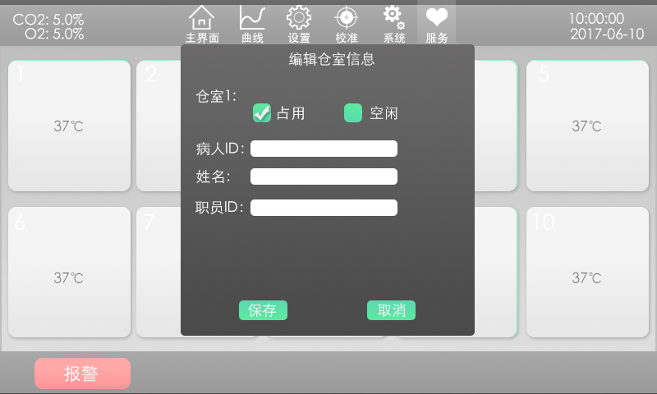

图3-1-3 仓室边界面

仓室编辑说明

1. 占用和空闲互斥，当设置为占用的时候主界面的仓室对应的颜色为橙色，空闲的时候为绿色，
2. 病人ID，可以输入ID，
3. 姓名，输入病人姓名，界面显示此姓名
4. 职员ID，输入职员的ID号
5. 保存，将上述信息保存起来，
6. 取消，不保存上述信息

## 曲线界面



图3-2 曲线界面-实时曲线

1. 和主界面相同的信息此处不描述
2. 下面的三个按键，温度、压力/流量、气体浓度为显示不同种类的曲线，图3-2为温度曲线
3. 温度曲线内部含有10个仓室，根据当前选择的仓室显示对应的仓室温度
4. 气体浓度曲线为3-2-1
5. 压力/流量曲线为3-2-2

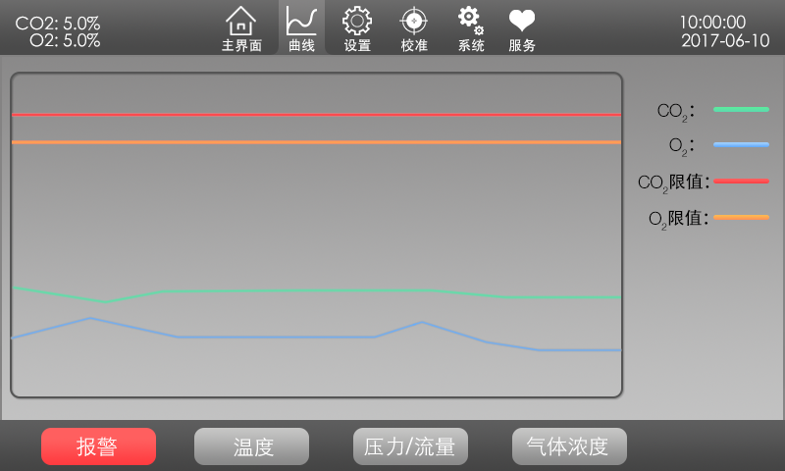

图3-2-1 浓度曲线

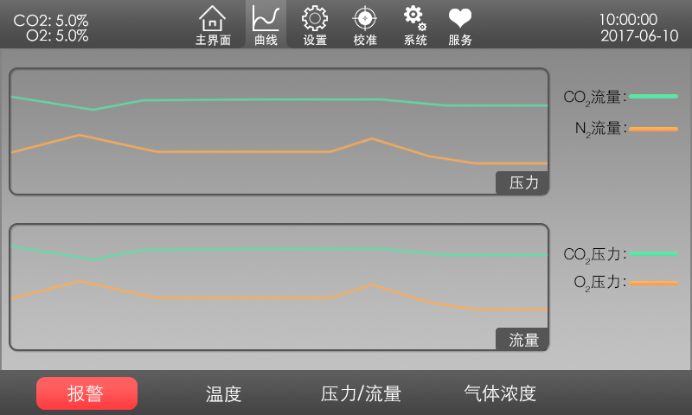

图3-2-2 压力曲线和流量曲线

## 设置界面



图3-3 设置界面

1. 和主界面相同的信息此处不描述
2. 设置则设置为对应的设置值

## 校准界面



图3-4 校准界面

1. 和主界面相同的信息此处不描述
2. 点击单个仓室对对应的仓室温度进行校准

## 系统界面



图3-5 系统界面

无说明

## 服务界面



图3-6 服务界面

无说明